Proyecto Entropy
Sprint Review
Sprint 1

- Referencias: Reporte de Estado de Sprint 1.pdf

- User Stories comprometidas y realizadas

User Story | Completada | Aceptada
Realizar informe de investigación de Redes | SÍ | SÍ
Realizar informe de investigación de Windows | SÍ | SÍ
Diseñar interfaz inicio | SÍ | SÍ
Diseñar interfaz de diseño de examen | SÍ | SÍ
Definir el formato del examen (cabecera) | SÍ | SÍ
Crear las preguntas del examen de tipo “a desarrollar” | SÍ | SÍ

- Métricas

Sprint Burndown

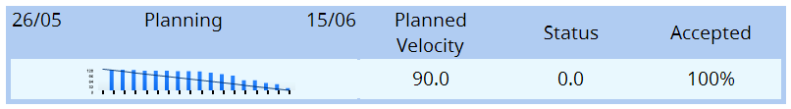

Velocidad

- Velocidad planeada: 90 Story Points
- Velocidad actual: 67 Story Points
- Diagnóstico: Sobrestimación
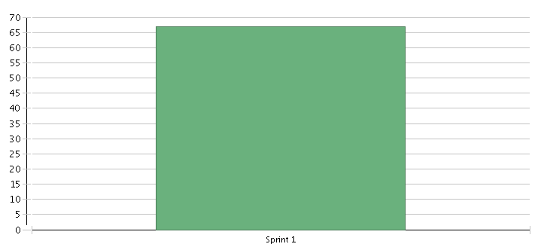

- Trabajo no terminado
No aplica.

